 |  | 작성자 | 2020182003 고광신 | 팀명 | Animagus
주차 | 21 | 기간 | 2025.05.12~2025.05.18 | 지도교수 | 김 재 경(서명)
이번주 한일 | 중간 발표를 통과해서 일주일 휴식을 가졌음

<상세 수행내용>
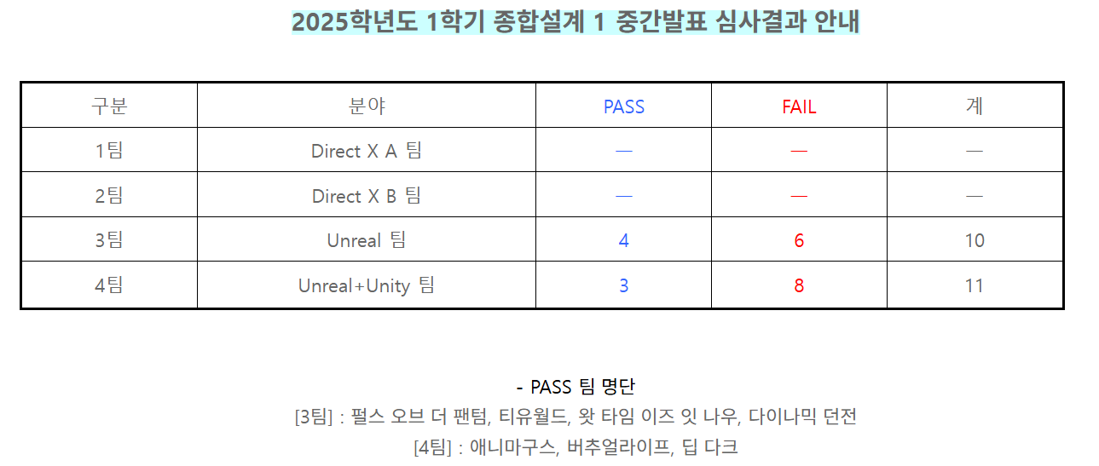

문제점 정리 |  | 해결 방안
다음 주차 | 22 | 다음 기간 | 2025.05.19~2025.05.25
다음주 할 일 | 밀린 작업일지를 작성할 것이다.
지도교수
Comment

